№ КГД-14-1-22/4493-КГД ОТ 23.02.2021

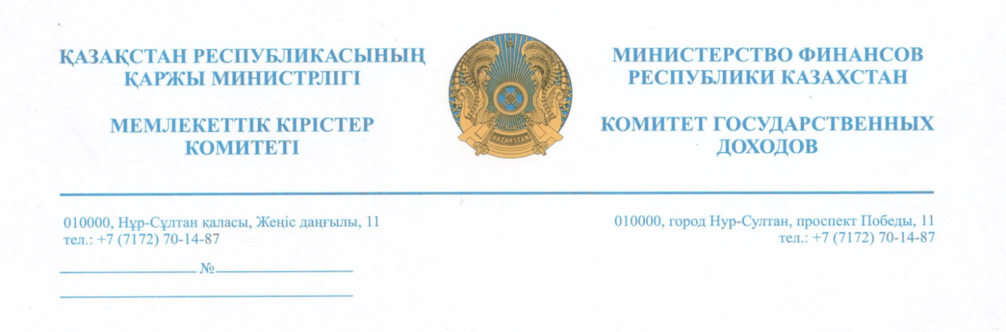

ТОО «Digital Trade System»
г. Алматы, ул.Жамбыла, 111/72

Комитет государственных доходов Министерства финансов Республики Казахстан сообщает, что 23 февраля 2021 года проведено рабочее тестирование и экспертиза эталонного образца и технической документации модели трехкомпонентной интегрированной системы (далее - ТИС) «Trinity» на предмет соответствия требованиям, утвержденным приказом Первого заместителя Премьер-Министра Республики Казахстан – Министра финансов Республики Казахстан от 2 сентября 2019 года № 953 «Об утверждении Требований к трехкомпонентной интегрированной системе и ее учету, Правил ее установки и применения», по результатам которого принято решение о включении модели ТИС «Trinity» версия 1.2 в единый реестр ТИС.

Заместитель Председателя Ж. Инкербаев

А. Нурахметова
709855

